**בניית מערכות מבוססות WEB**

חלק א

מגישים: רון זאבי 206795866

רוני קרוצ'קוב 211899034

1. הסבר כללי:

אתר BenGOOנועד לספק סביבה חכמה ללמידה והוראה במוסדות אקדמיים. המערכת מאפשרת אינטגרציה של מידע מהרצאות מוקלטות, פורומים, שאלות שנענו בעבר, ותכנים אקדמיים נוספים, על מנת לספק פתרונות מותאמים אישית לסטודנטים ולמרצים (מבוססת על מודל AI).

מטרות האתר:

1. מתן תשובות מדויקות ומותאמות אישית לשאלות אקדמיות.
2. סיכום אוטומטי של תכני הרצאות ותרגולים.
3. יצירת חוויית למידה והוראה יעילה, נוחה ונגישה לכל המשתמשים.

הבעיה המרכזית שהאפליקציה פותרת: סטודנטים מתקשים בגישה למידע אקדמי יעיל ומהיר , בעוד המרצים מוצפים בשאלות חוזרות. המערכת פותרת את האתגרים הללו באמצעות מנוע חיפוש חכם וסיכומים מותאמים אישית.

2. דרישות UX:

א. מי היוזר?

* סטודנטים: המשתמשים במערכת לצורך קבלת מידע אקדמי, סיכומים ותשובות לשאלות, מציאת החלק הרלוונטי בהרצאה עבורם.
* מרצים : מעלים חומר לסטודנטים ללמוד ממנו עליו יבוסס מענה הצ'אט.

ב. צרכים רלוונטיים של היוזר:

* סטודנטים: גישה מהירה לתשובות מדויקות מתוך הרצאות ותרגולים מקולטים (הכוונה לרגע מסוים בהקלטה), סיכום תכנים בצורה אוטומטית ונוחה, קבלת תמיכה מקצועית בתרגולים ובחומרים לימודיים.
* מרצים: צמצום חזרתיות במענה על שאלות, ניהול יעיל של תכנים אקדמיים.

ג. שירות שהאפליקציה מתכננת לתת ליוזר:

מענה לשאלות אקדמיות בזמן אמת, סיכום אוטומטי של הרצאות ותרגולים, חיפוש מותאם אישית של תוכן אקדמי ממגוון מקורות עליהם מבוסס על הקורס יחד עם תכנים משנים קודמות, הכוונה לתוכן מסוים בהקלטה עליו העמיק המרצה/מתרגל.

ד. התהליך המדויק שמאפשר את השירות:

1. רישום ראשוני: המשתמש ירשם למערכת ובהתאם להרשאות מתאימות לו יוכל להשתמש באתר.
2. בחירת הקורס הרלוונטי לשימוש.
3. העלאת נתונים: המרצים מעלים הרצאות, מסמכים, ומידע רלוונטי למערכת (למרצים תהיה אפשרות לכניסה לעמוד של העלאת מסמכים).
4. שאילתות משתמש: המשתמש שואל שאלה בממשק החיפוש.
5. הצגת תשובות: המערכת מספקת מענה מדויק המבוסס על הנתונים המעובדים.

ה. התוכן הנדרש:

* 1. הקלטות של הרצאות/תרגולים.
  2. בסיס נתונים הכולל: פורומים ושאלות שנשאלו בקורסים קודמים.
  3. מידע משלים כמו סיכומים ומצגות.
  4. עדכונים שוטפים לגבי שינויים בסילבוס הקורס.

ו. מבנה הנתונים:

USERS (UserName , Email, Password, Gender, UserType, Degree)

COURSES (ID, Name, Semester, Year, Users (USER), Lecturer(USER))

CONTENTS (ID, Title, CourseID (COURSE), Type)

CONVERSATIONS (ID, Title, Date)

MESSAGES (Conversation (CONVERSATION) ,ID, Text, Date, Answer)

תיאור הטבלאות:

טבלת משתמשים: (שם משתמש, אימייל, סיסמה, סוג משתמש, תואר)

טבלת קורסים: (מזהה קורס, שם הקורס, סמסטר, שנה, משתמש (טבלת משתמשים), מרצה (טבלת מרצים))

טבלת תכנים: (מזהה תוכן, כותרת התוכן, שם הרצאה (טבלת הרצאות), סוג התוכן)

טבלת שיחות: (מזהה שיחה, טקסט השאלה, תשובה לשאלה, תאריך ושעה)

טבלת הודעות: (מזהה שיחה (טבלת שיחות), מזהה הודעה, תוכן הודעה, תאריך ושעה)

3. ספסיפיקציות UI :

א. הרושם שהאפליקציה מבקשת להותיר על היוזר:

1. אמינות: אמינות גבוהה על ידי הצגת מידע מדויק, מאומת, ורלוונטי מתוך מקורות אקדמיים הנלמדים בקורס הספציפי, כולל הרצאות מוקלטות, פורומים ושאלות שנענו בעבר. המערכת שומרת על פרטיות המשתמשים באמצעות תהליכי אבטחת מידע ומתן הרשאות מתאימות למשתמשים (מרצים, מתרגלים וסטודנטים). בנוסף, מעקב מתמיד אחר איכות ודיוק התשובות על ידי מתן משוב מצד המשתמשים.

2. יעילות: המערכת מפשטת את תהליך הלמידה והוראה על ידי מתן מענה מהיר וממוקד לשאלות אקדמיות וסיכום תכנים בלחיצת כפתור.

3. נגישות: הממשק של המערכת מעוצב בצורה פשוטה, ידידותית ונגישה לכל המשתמשים, תוך התאמה לצרכים של סטודנטים ומרצים. באמצעות חוויית משתמש מתקדמת, המערכת מבטיחה נגישות למידע אקדמי רחב.

ב. האמצעים הגרפיים שישרתו את הערכים האלה:  
השימוש באמצעים גרפיים מתאימים משפרים את חוויית המשתמש, מעבירים מידע בצורה ברורה ומשדרגים את האסתטיקה של האתר.

גרפיקה איכותית: עיצוב המערכת שואב השראה מהצבעים המוכרים של אוניברסיטת בן-גוריון, עם פלטת צבעים כתומה המקרינה חמימות ושייכות למוסד האקדמי. שימוש באייקונים וסמלים ייחודיים, כמו דמות של גמל שהוא סמל הנגב, שייכות לנוף המדברי וסטודנט שמבצע שימוש במערכת.

צבעים מתואמים:  
פלטת הצבעים המרכזית כוללת גווני כתום בהיר וכהה, כרקע וכאלמנטים בולטים, עם שילוב לבן (#FFFFFF) לניקיון וקריאות המלל. רקע האתר לבן בהיר כדי להעניק תחושת נוחות למשתמש.

כפתורים בצבעי כתום בולט המסמל פעולה חיובית. תפריטים גוון כתום כהה שמדגיש היררכיה. טקסט שחור (#000000) לקריאות מיטבית בשילוב עם גווני הכתום.

חוויה מותאמת על ידי שימוש בגווני כתום, המוכרים כצבעי האוניברסיטה, מעצים את תחושת השייכות עבור המשתמשים. נשתמש בצבעים בהירים על מנת להעביר למשתמש תחושת רוגע מסוימת, חוויה נעימה וחיובית שתשאיר רצון נוסף לחזור לשימוש באתר. לעיתים נשתמש גם ברקע אפור.

פלטת הצבעים באתר:  
העיצוב מתמקד בצבעים בהירים וכהים, בהשראת צבעי אוניברסיטת בן-גוריון:

כתום בהיר:  
משמש כרקע עיקרי ותורם לאווירה חמימה ונגישה.  
HEX: #FFDAAE

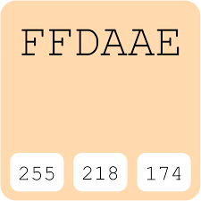

כתום כהה:  
מבליט כפתורים ואייקונים חשובים ומעניק תחושת יציבות ומקצועיות.  
HEX: #FF8A00



כתום כהה שמסמן בחירה :  
מבליט כפתורים ואייקונים שנלחצו.  
HEX: #FFBE71

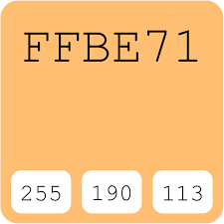

לבן:  
מספק ניקיון בעיצוב, משמש רקע לכותרות ולתכנים מרכזיים.  
HEX: #FFFFFF



שחור:  
נועד לטקסטים, במיוחד במקומות שבהם הניגודיות קריטית לקריאות גבוהה.  
HEX: #000000

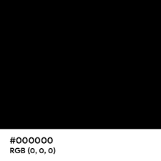

אפור בהיר:  
מדגיש אזורי רקע נוספים ונעשה בו שימוש משני לעיצוב ניטרלי.  
HEX: #DDDDDD



אפור כהה:  
מדגיש אזורים מסויימים של כתב.  
HEX: #6F6868



אפור:  
מדגיש אזורים מסויימים של כתב.  
HEX: #6F7174



פונטים:

הפונט העיקרי באתר הואMontserrat המשלב נוחות קריאה, מקצועיות ונראות ברורה.

צבעי הטקסטים משתנים לפי הקשר: טקסט ראשי בצבע שחור (#000000), טקסטים על רקע כתום מופיעים בצבע לבן (#FFFFFF).

Wireframes:4

נעזרנו בתוכנת Figma לעיצוב המסכים.

מסך 1: מסך התחברות  
במסך זה המשתמשים נדרשים להזין שם משתמש, סיסמה ולבחור את סוג המשתמש שלהם (מרצה או סטודנט). בהתאם לבחירה, המשתמש יופנה למסך מותאם.

מסך 2: בחירת קורס  
לאחר ההתחברות, המשתמשים יופנו למסך שבו יוצגו כל הקורסים הרלוונטיים עבורם.

**סטודנטים**: יוכלו לבחור את הקורס שבו ירצו לשאול שאלות ולצפות ברשימת הקורסים אליהם רשומים.

**מרצים**: יוכלו לבחור קורס שבו ירצו להוסיף/ לעדכן/ לשאול שאלות בקורס.

מסך 3: שאילת שאלות (עבור סטודנטים)  
זהו מסך הצ'אט המרכזי שבו הסטודנטים יכולים לשאול שאלות הקשורות לקורס שבחרו.

המערכת מספקת מענה מהיר ומדויק לשאלות, תוך שימוש במידע מההרצאות, המצגות, והפורומים במסך זה יוכלו גם לגשת לצ'אטים מהעבר בהם נענו שאלות נוספות.

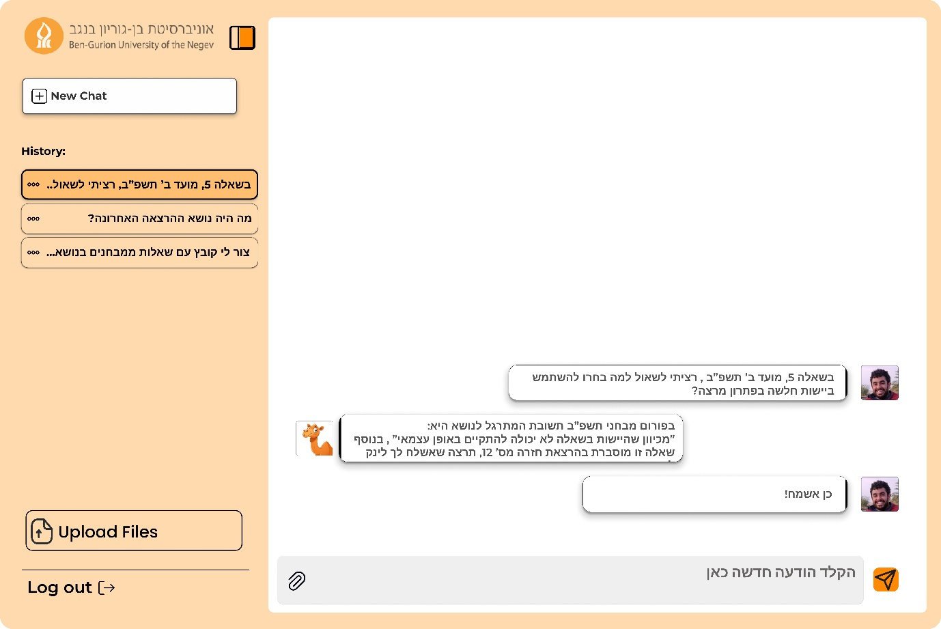

מסך 4: העלאת תכנים חדשים (עבור מרצים)  
זהו מסך ייעודי למרצים, שבו יוכלו להעלות תכנים חדשים למערכת, כמו הרצאות מוקלטות, סיכומים, ושאלות לתרגול. למסך זה יגיעו מתוך מסך שאילת השאלות על ידי לחיצה על ""Upload files (רק למרצים יש הרשאות לאפשרות זו).

המרצה יכול להוסיף תיאורים לכל קובץ ולשייך אותם לקורסים ספציפיים.

נספחים:

